**SUMÁRIO**

1. Criação de contas administrativas no Windows. 3

2. Regras internas para abertura de portas. 5

3. Restaurando bancos de dados para o mirror. 8

4. Realizando o mirror. 14

## Criação de contas administrativas no Windows.

Painel de controle

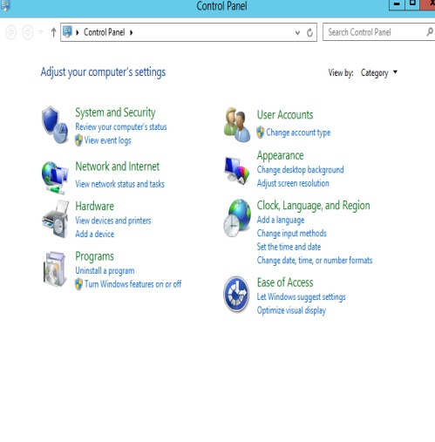

Conta de usuários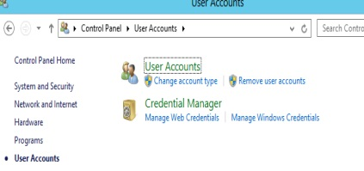

Gerenciar outra conta.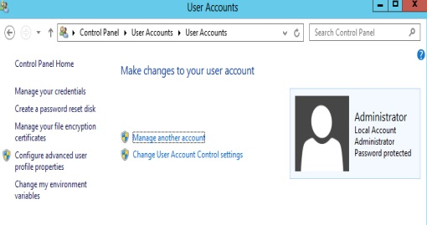

Adicionar conta de usuários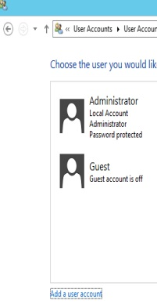

Adicione a conta, por exemplo, sqlserver. 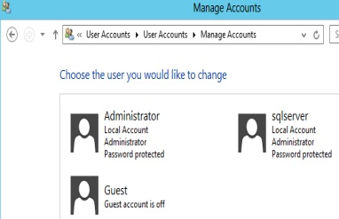

## Regras internas para abertura de portas.

Ná máquina principal, entre em configurações avançadas de firewall. 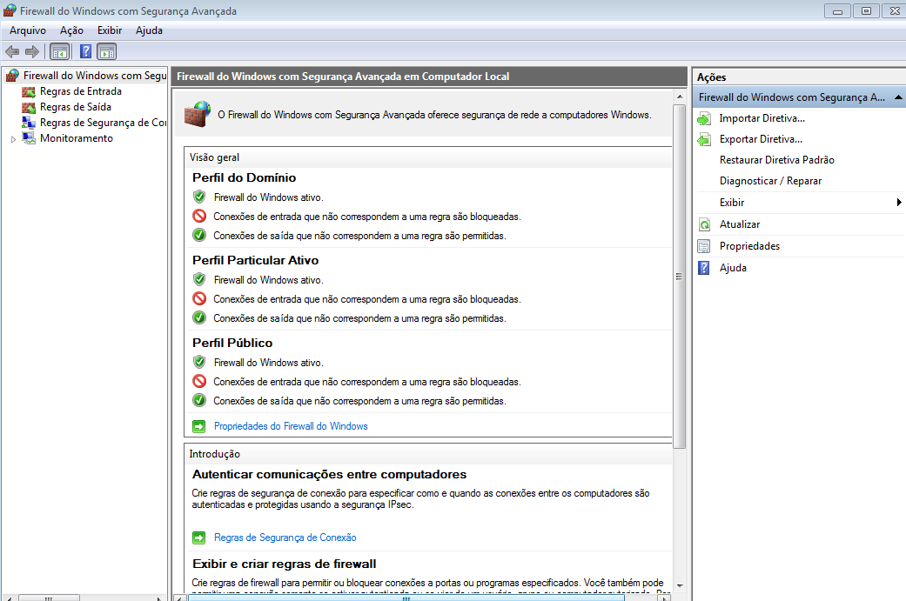

Crie uma nova regra de entrada. 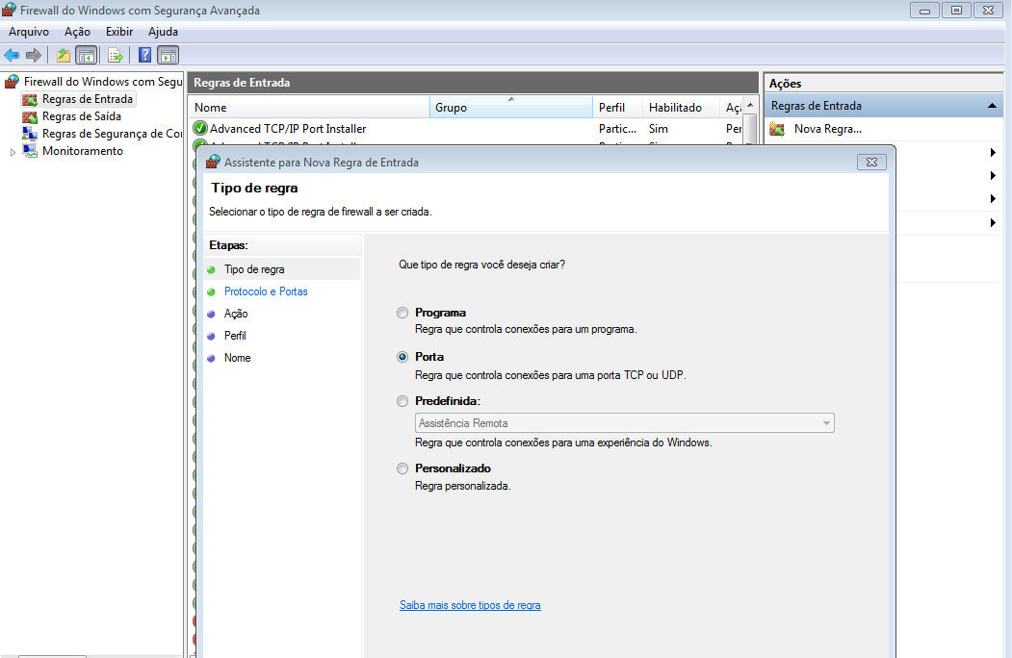

Abra a porta 5022 com protocolo TCP. 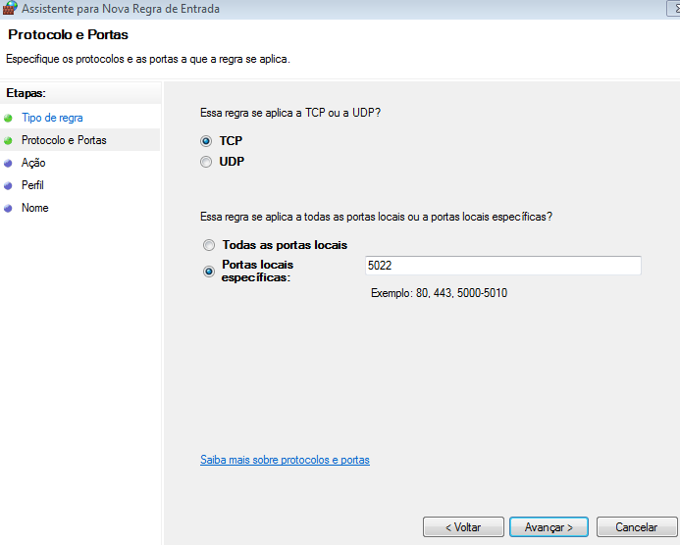

Permita a conexão.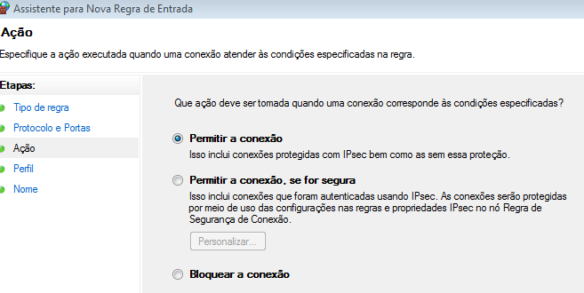

Selecione todas as redes. 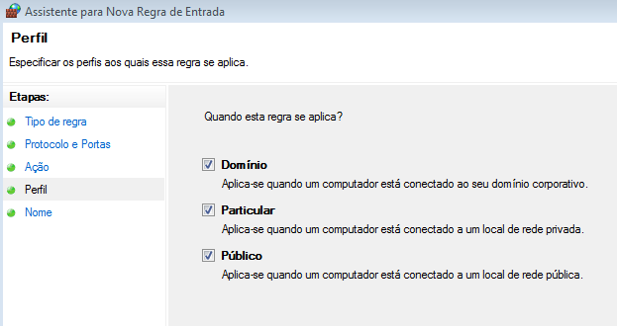

Nomeie. 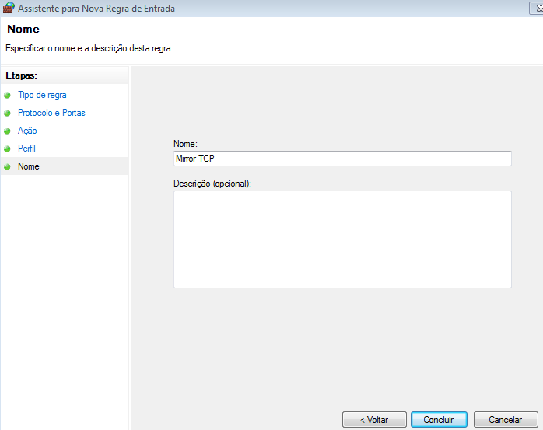

Repita estes passos para regras de saida.

Para a máquina de mirror, faça o mesmo porém com a porta 5023.

## Restaurando bancos de dados para o mirror.

Faça backups 'FULL' e de 'LOG' do banco que deseja realizar o mirror.

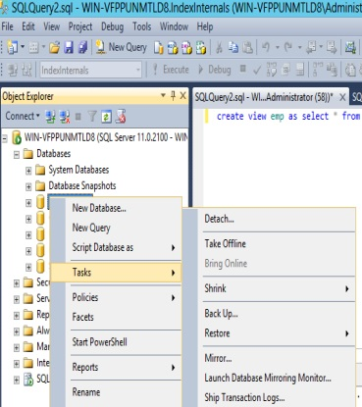

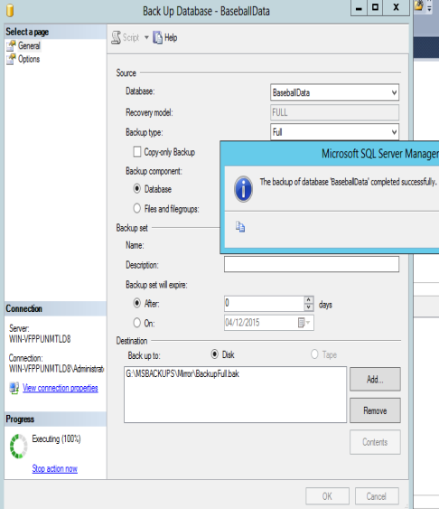

------------------------------------------------------------------------------------------------------------------------------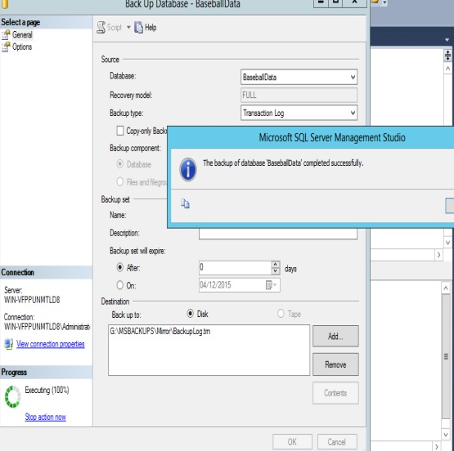

Importe os backups realizados para a máquina onde estará o mirror. 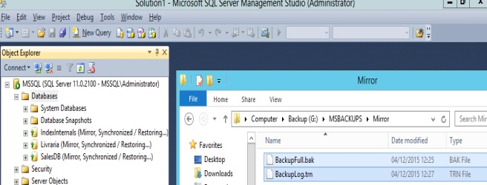

Restaure o banco com os dois backups em modo NORECOVERY. 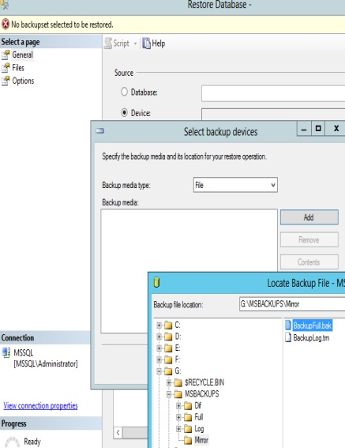

Selecione o backup FULL e de Log de transações. 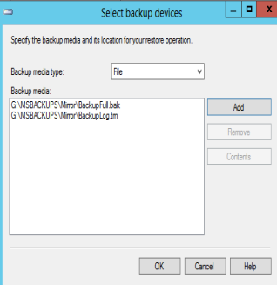

Selecione os dois que foram adicionados.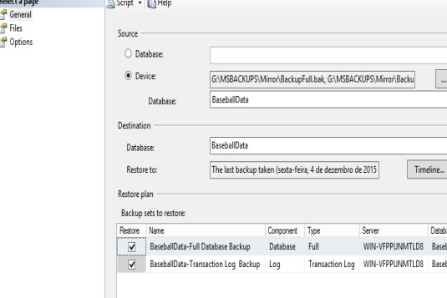

Selecione RESTORE WITH NORECOVERY. Ok. 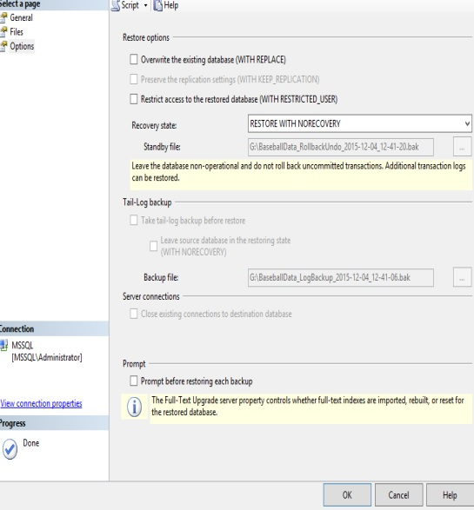

------------------------------------------------------------------------------------------------------------------------------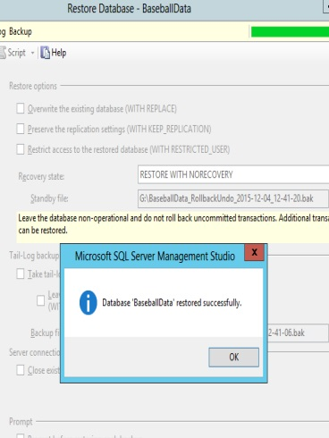

Deverá estar escrito que ele está restaurando, assim como na figura abaixo. C:\Users\3DB\Desktop\Imagens12319321093812083092189321\ss+(2015-12-04+at+12.44.47).jpg

## Realizando o mirror.

Selecione a opção 'Mirror...'. 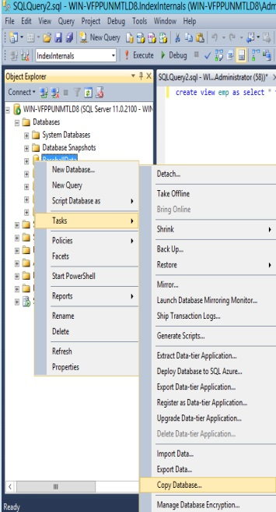

Configure Security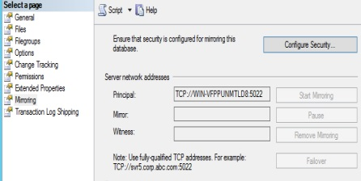

Next. 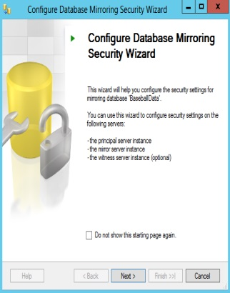

Selecione No e Next. 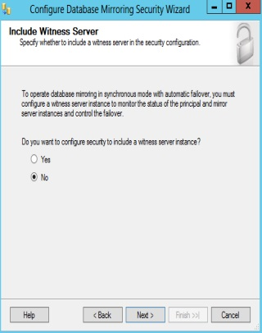

Connect. 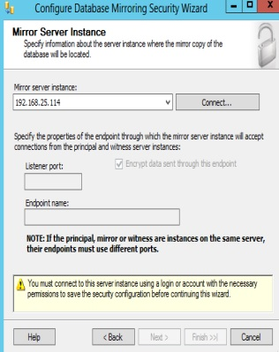

Selecione o IP e a conta de 'sa' com sua senha. Connect. 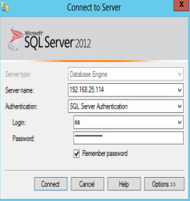

Next.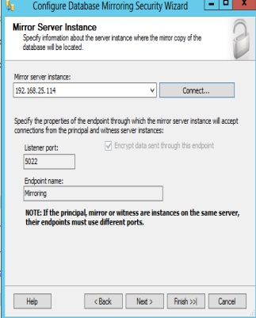

Coloque os nomes dos usuários administrativos que foram criados com '.\' antecedendo-os, conforme a figura. Next.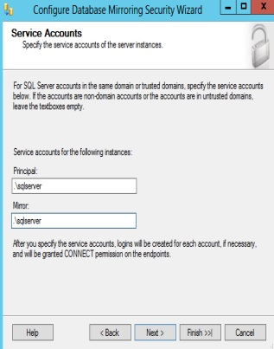

Finish. 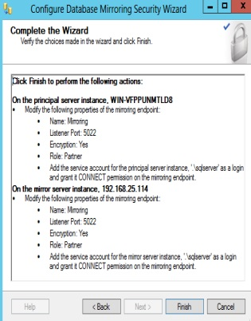

É comum ter warnings. Close.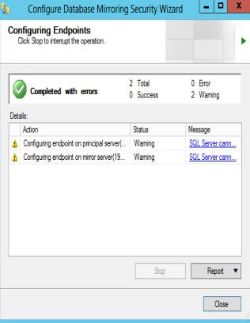

Start Mirroing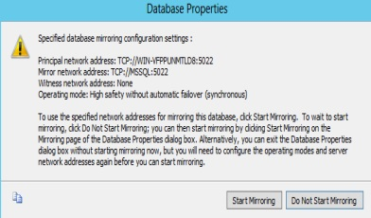

Yes.

